

**QUALIDADE DE SOFTWARE**

Adrielle Q. Granato A. Araujo

Análise de Qualidade

2023

# RESUMO

Este relatório apresenta uma análise abrangente das Velas Aromáticas Krishna, avaliando diversas dimensões do produto, incluindo durabilidade, material, usabilidade, performance, acessibilidade, acabamento, design e muito mais. As Velas Aromáticas Krishna são populares no mercado de velas aromáticas devido à sua proposta de oferecer experiências sensoriais únicas e agradáveis aos consumidores. Este relatório oferece uma avaliação criteriosa e detalhada para fornecer uma visão completa do produto.

SUMÁRIO

# 

***1.*** ***RESUMO 2***

***2.*** ***SUMÁRIO 3***

***3.*** ***INTRODUÇÃO 4***

***4.*** ***O PROJETO 5***

**4.1** **Detalhes do produto ou serviço 5**

**4.2** **Tabela de Análise 5**

**4.3** **Relatório 6**

**4.4** **Evidências 7**

**4.5** **Onde encontrar 8**

***5.*** ***CONCLUSÃO 8***

***6.*** ***REFERÊNCIAS BIBLIOGRÁFICAS 8***

# INTRODUÇÃO

As Velas Aromáticas Krishna são produtos que combinam a funcionalidade de iluminação com a agradável fragrância. Fabricadas pela renomada empresa Krishna, essas velas têm ganhado destaque no mercado devido à sua promessa de criar ambientes relaxantes e acolhedores de maneira sustentável. Neste relatório, examinaremos o produto para avaliar sua qualidade e eficácia.

# O PROJETO

## Detalhes do produto ou serviço

| **Nome do produto ou serviço:** | KRISHNA SCENTS |
| --- | --- |
| **Fabricante:** | Lifestyle Products |
| **Tempo de uso:** | 2 anos. |
| **Outros detalhes relevantes sobre o produto:** | A empresa KRISHNA SCENTS tem um compromisso com a sustentabilidade. Feito com ingredientes naturais e óleos puros, as embalagens são feitas de materiais recicláveis. A empresa também investe em práticas de produção sustentável e não faz uso do trabalho infantil. KRISHNA SCENTS oferece a oportunidade de experimentar uma agradável experiência olfativa. |

## Tabela de Análise

| **Característica** | **Sua percepção** | **Referência da evidência [caso tenha]** |
| --- | --- | --- |
| **Usabilidade:** | O uso das velas aromáticas Krishna é simples e intuitivo. Basta acender a vela e aguardar alguns minutos para que a fragrância se espalhe pelo ambiente. Os produtos vêm em uma boa variedade de tamanhos e formatos. | Imagem 3: Uso da vela, duas imagens. |
| **Matéria prima:** | As Velas Aromáticas Krishna são produzidas principalmente com cera de soja (um material ecologicamente correto e sustentável), ervas, flores, resinas, óleos puros e sândalo. Este material é biodegradável e não libera toxinas quando queimado, o que é benéfico para pessoas com problemas respiratórios, além disso é uma escolha ambientalmente amigável e responsável. |  |
| **Performance:** | A performance das velas aromáticas Krishna é excepcional. Elas queimam de maneira uniforme, proporcionando uma distribuição consistente da fragrância. A fragrância é agradável e não é predominante, criando um ambiente relaxante. Apesar de que poderia ser prejudicada visualmente pela queima constante. | Imagem 2: Queima da vela, duas imagens. |
| **Design:** | O acabamento das velas aromáticas Krishna é minimalista. Elas vêm em uma variedade de cores, tamanhos e materiais, muitas vezes complementando a fragrância. Os recipientes das velas são simples e estão de acordo com a narrativa de sustentabilidade, já que podem ser reutilizados após o término da vela. Isso adiciona um valor estético e funcional ao produto. A variedade de escolhas estéticas oferecidas, a atenção à complementação da fragrância e o valor adicional proporcionado pelos recipientes reutilizáveis, são fatores que colaboram para uma experiência satisfatória. | Imagem 1: Embalagem, duas imagens. |
| **Acessibilidade:** | As velas aromáticas Krishna são geralmente acessíveis para a maioria dos consumidores. O preço varia dependendo do tamanho e da fragrância, mas a relação custo-benefício é bem satisfatória, considerando a durabilidade e a qualidade do produto. | Imagem 4: Site e preço, duas imagens. |

## Relatório

As velas demonstram alta qualidade na escolha da matéria-prima, com ceras de origem natural. A percepção geral é bem positiva, especialmente para consumidores conscientes da sustentabilidade.

Para uso mensal, a durabilidade das velas Krishna é adequada. A queima de 20 a 30 horas por vela se alinha com a minha experiência de uso, que é de uma a duas semanas no mês, por aproximadamente 10 a 30 minutos.

O acabamento das velas é minimalista, com detalhes visuais que contribuem para uma experiência agradável. O design é um ponto forte, com moldagem precisa e detalhes bem definidos. No entanto, seu apelo pode ser mais eficaz entre aqueles que compartilham a inspiração cultural por trás do design.

As velas são fáceis de acender e queimam de maneira uniforme, fornecendo uma experiência agradável . A usabilidade está alinhada com a intenção sustentável do uso.

No geral, as velas Krishna são percebidas como uma boa escolha para aqueles que valorizam a qualidade, estética e sustentabilidade . A durabilidade atende bem ao uso mensal, mas o design pode não ser universalmente atraente. No geral, as velas oferecem uma experiência positiva e satisfatória para os consumidores.

## Evidências

Imagem 1: Fotos das embalagens  
  
Foto:  
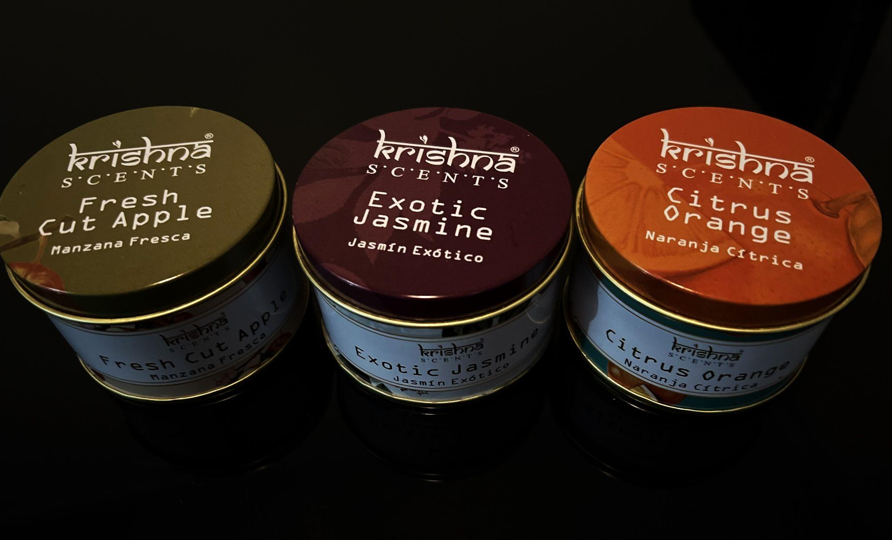  
  
Foto:  
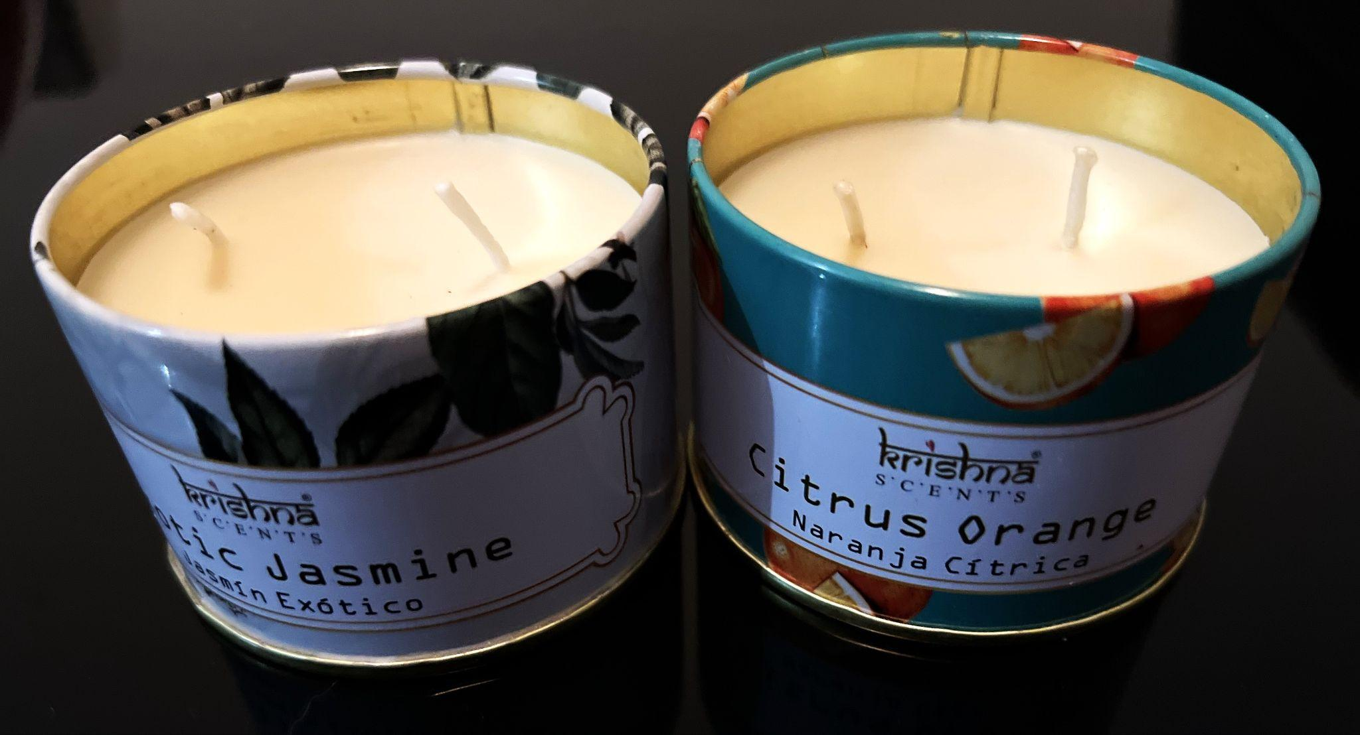

Imagem 2: Queima da vela.  
  
Foto:

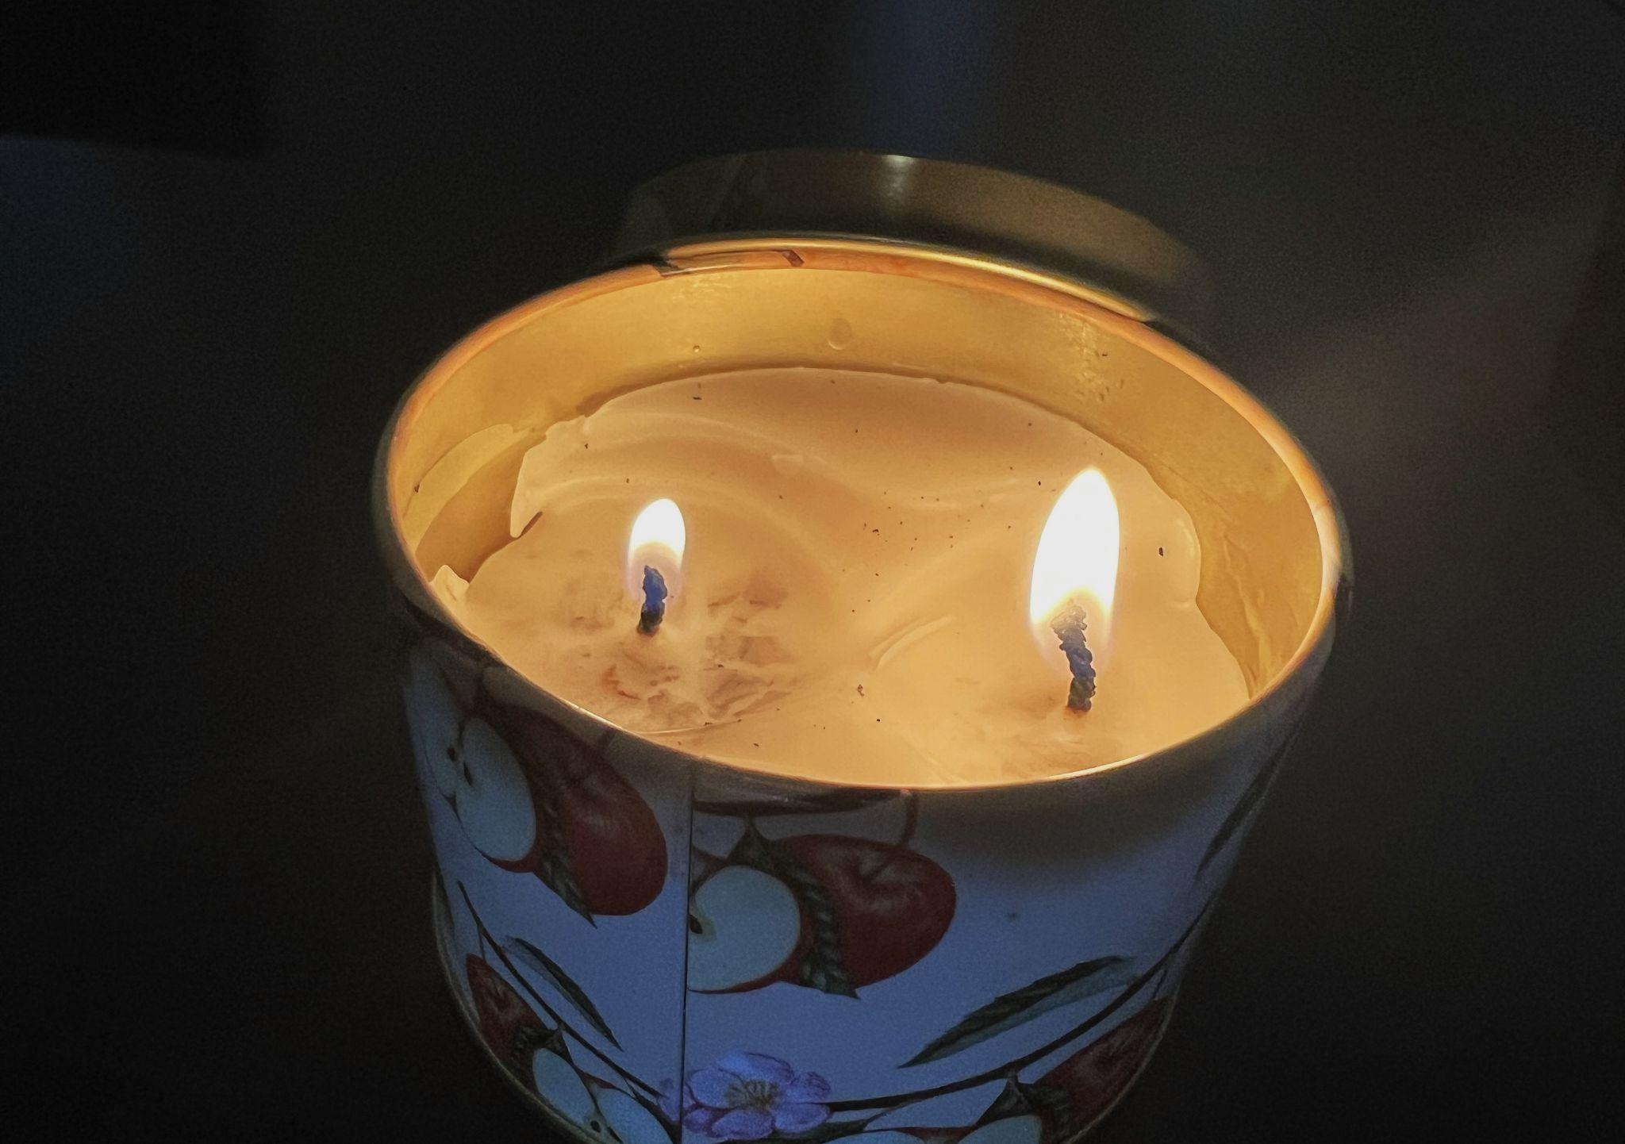  
  
Foto:  
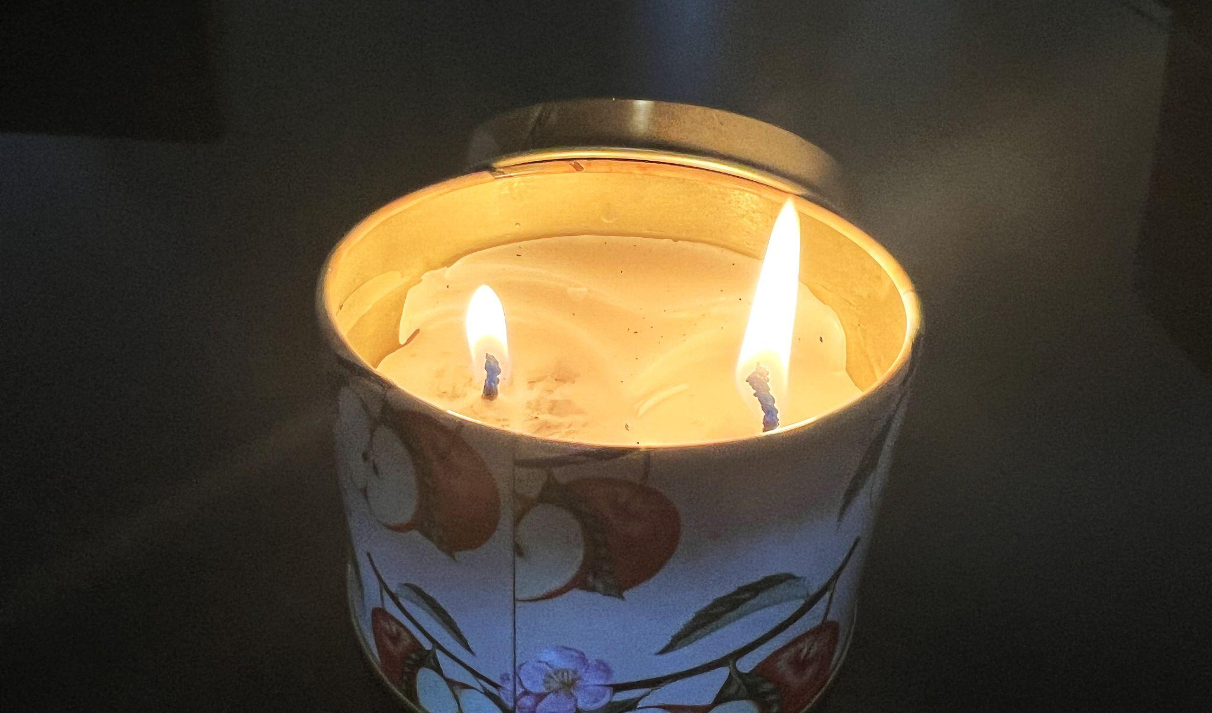  
  
Imagem 3: Uso da vela  
  
Foto:  
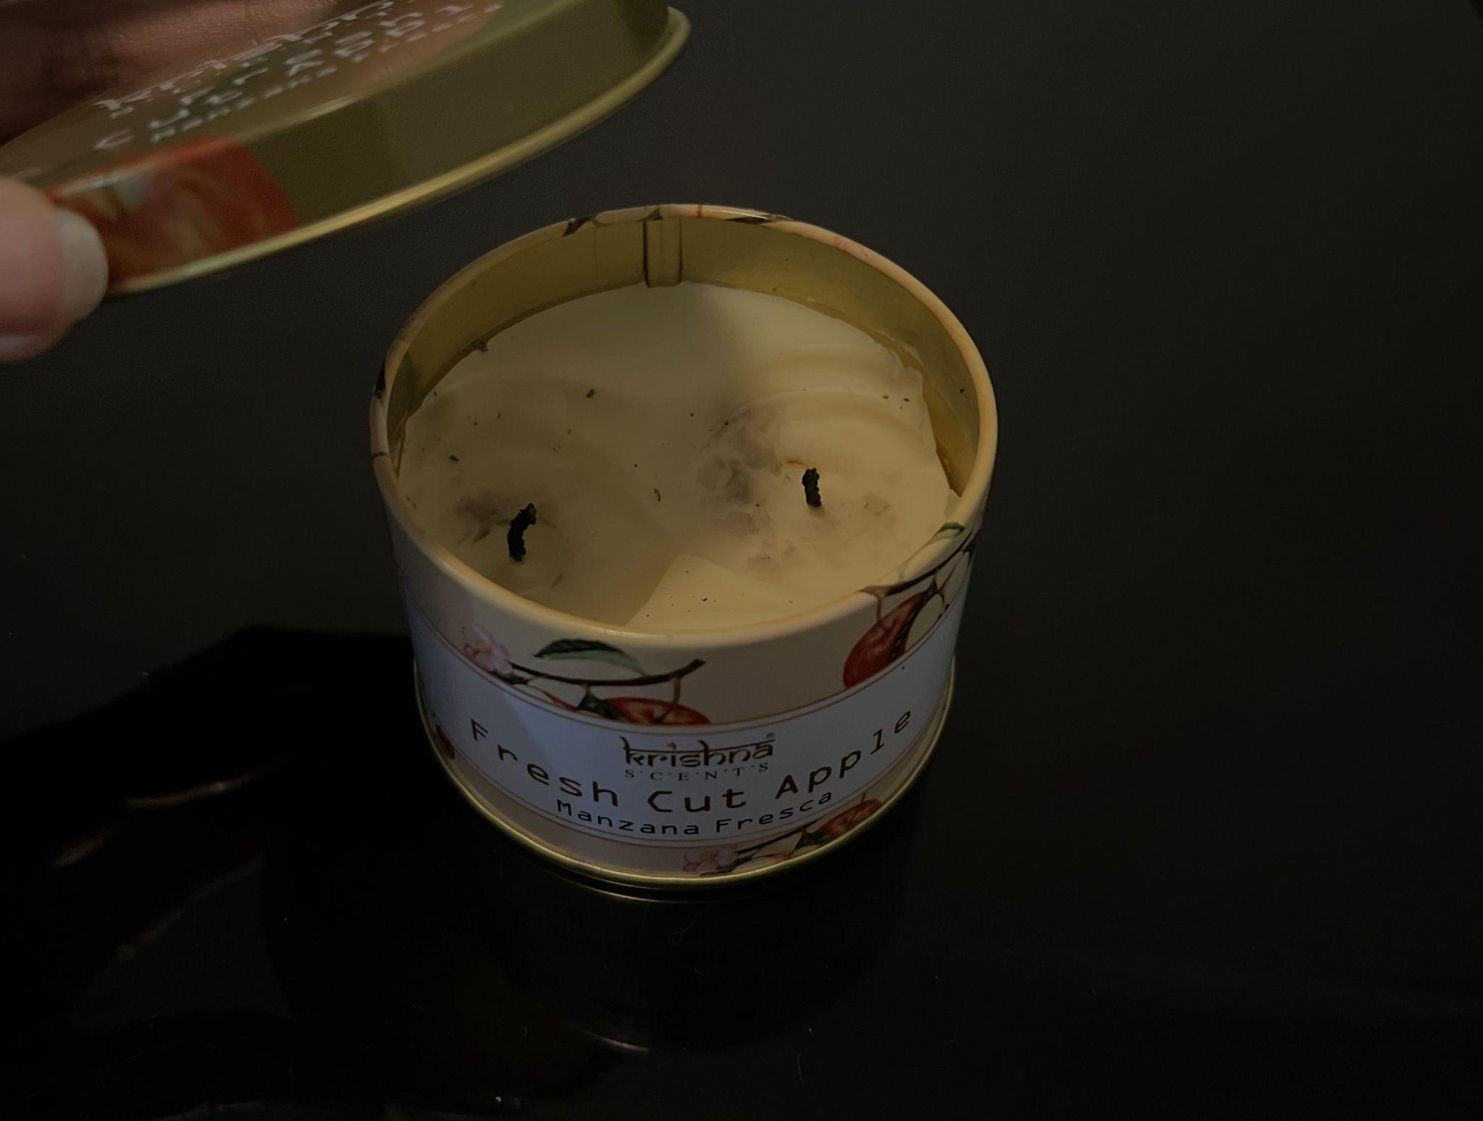  
Foto:  
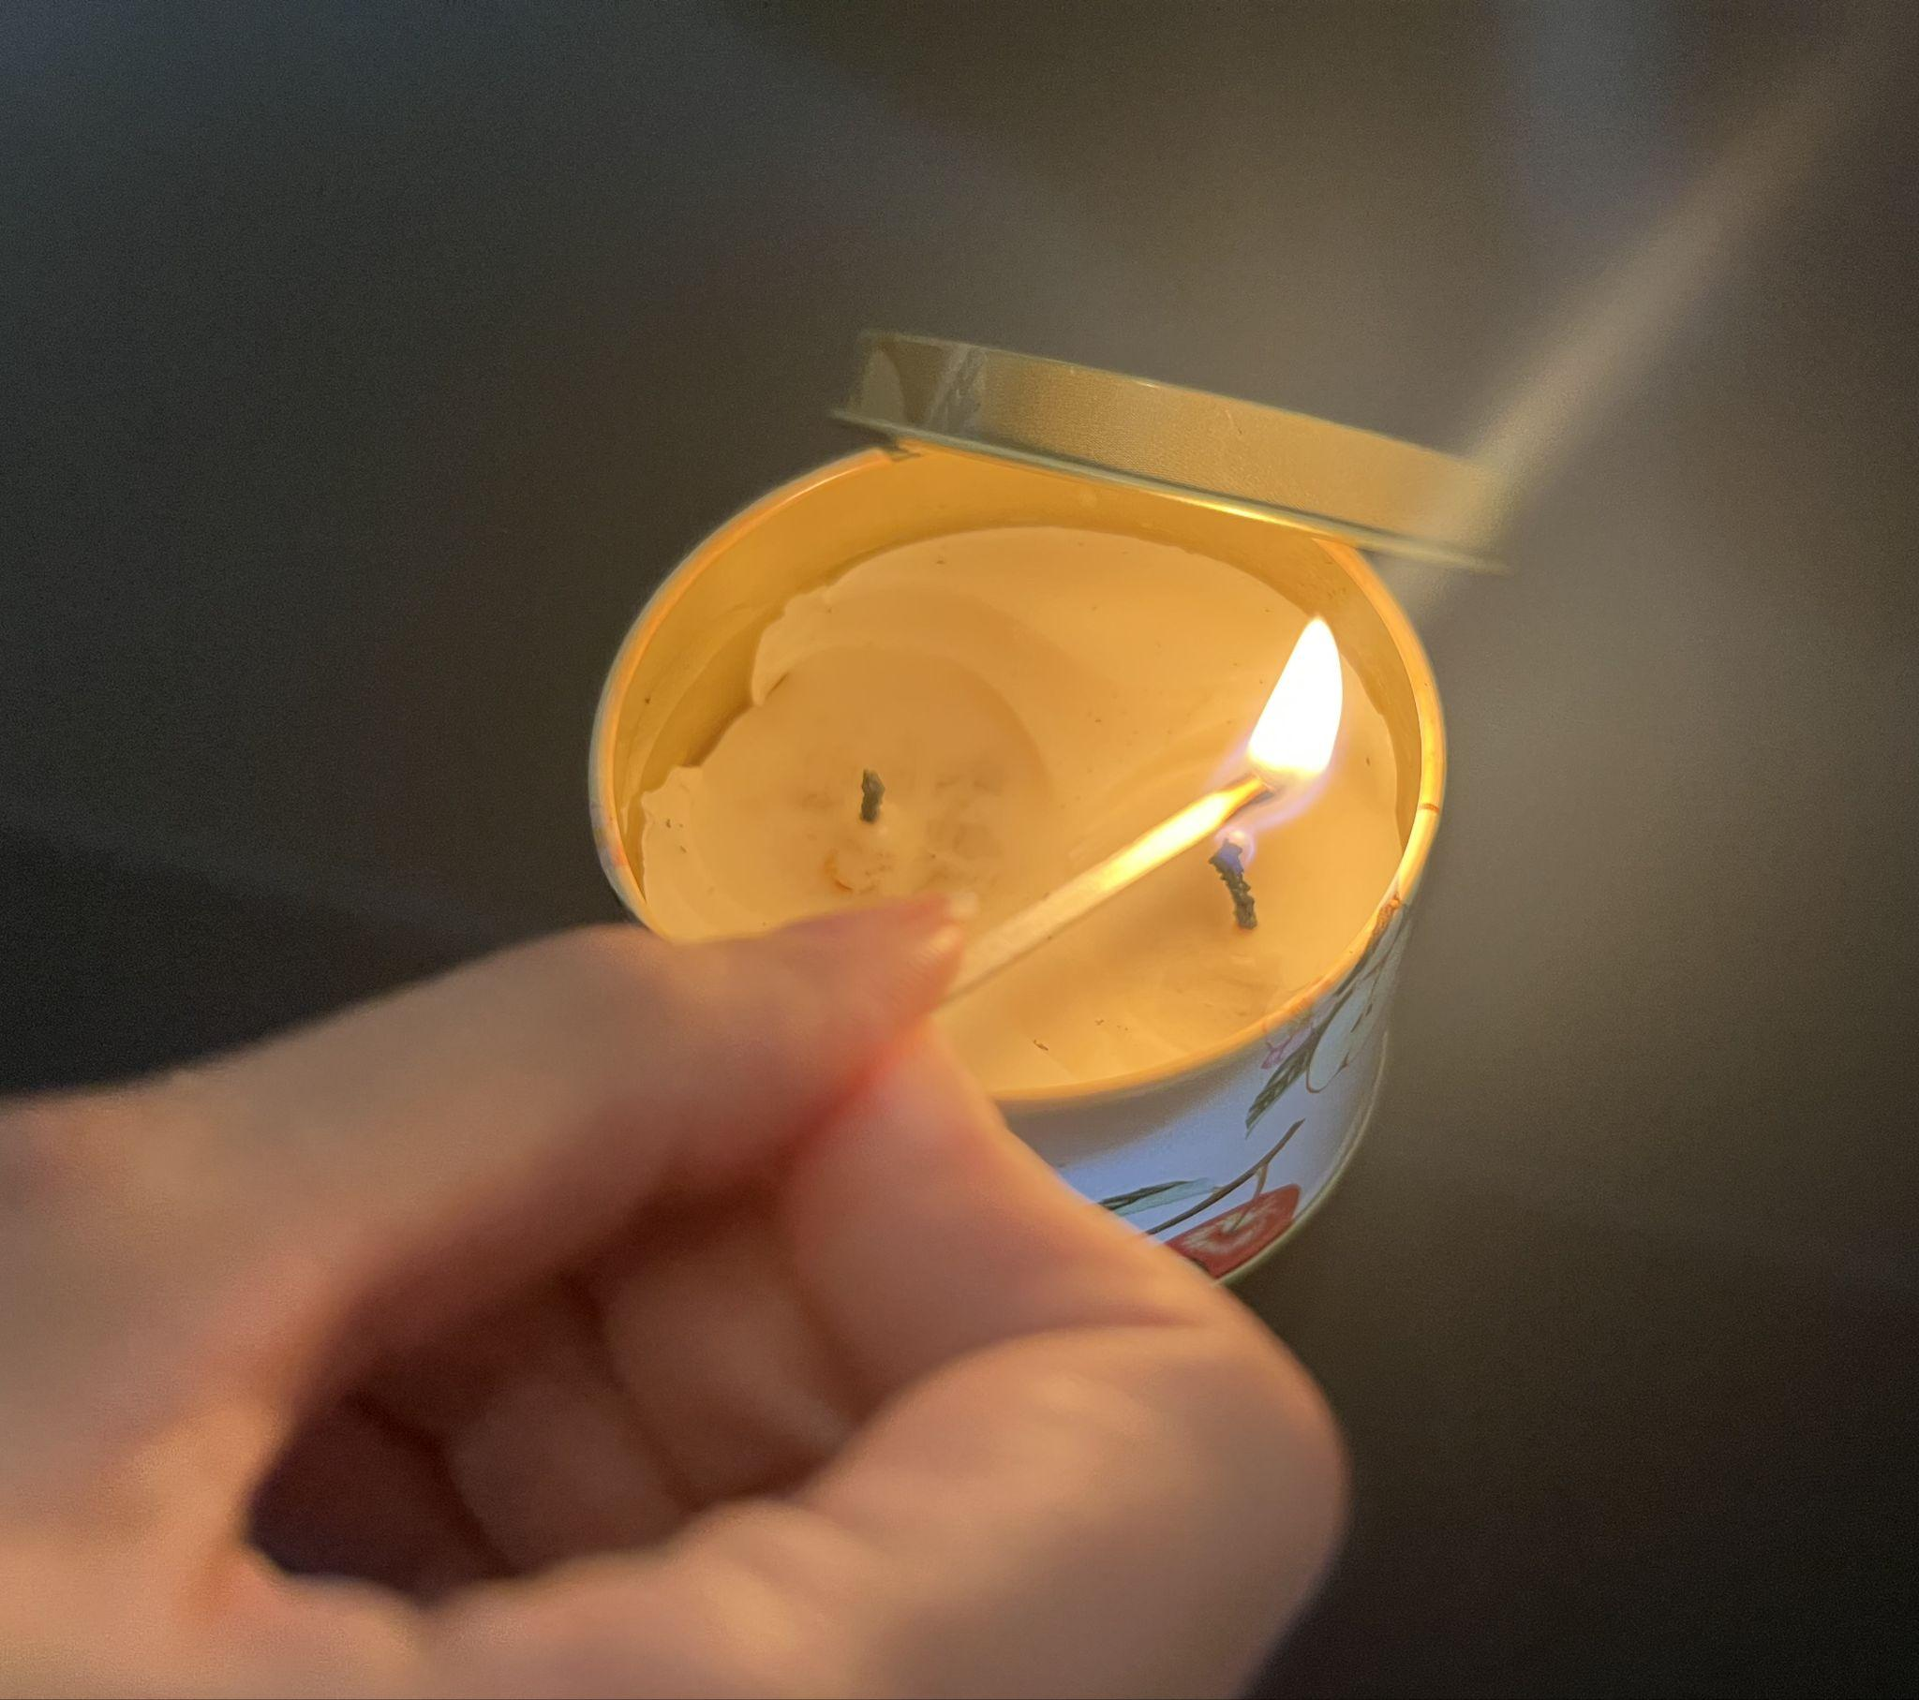

Imagem 4: Site e preço.  
  
Print:

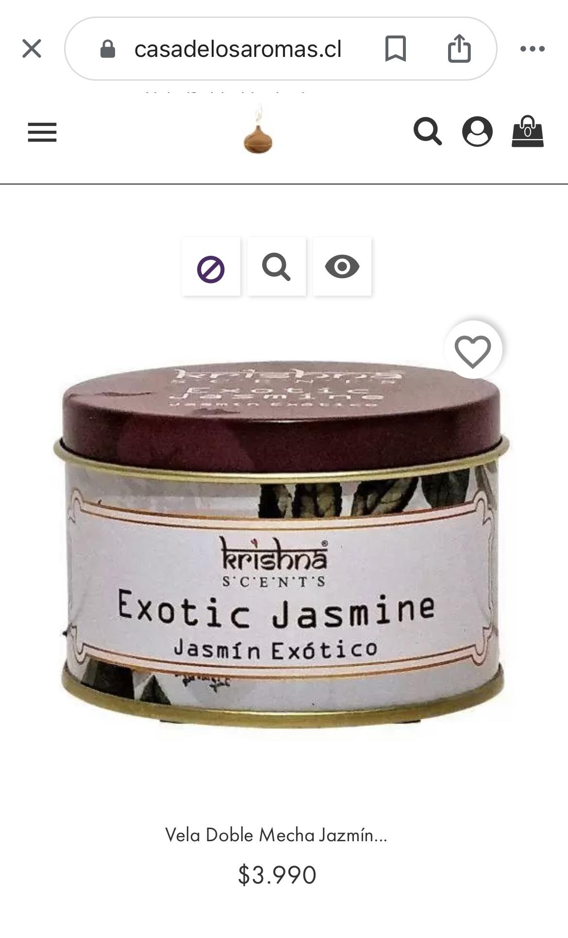  
  
  
  
  
  
  
  
  
  
  
  
  
Print:

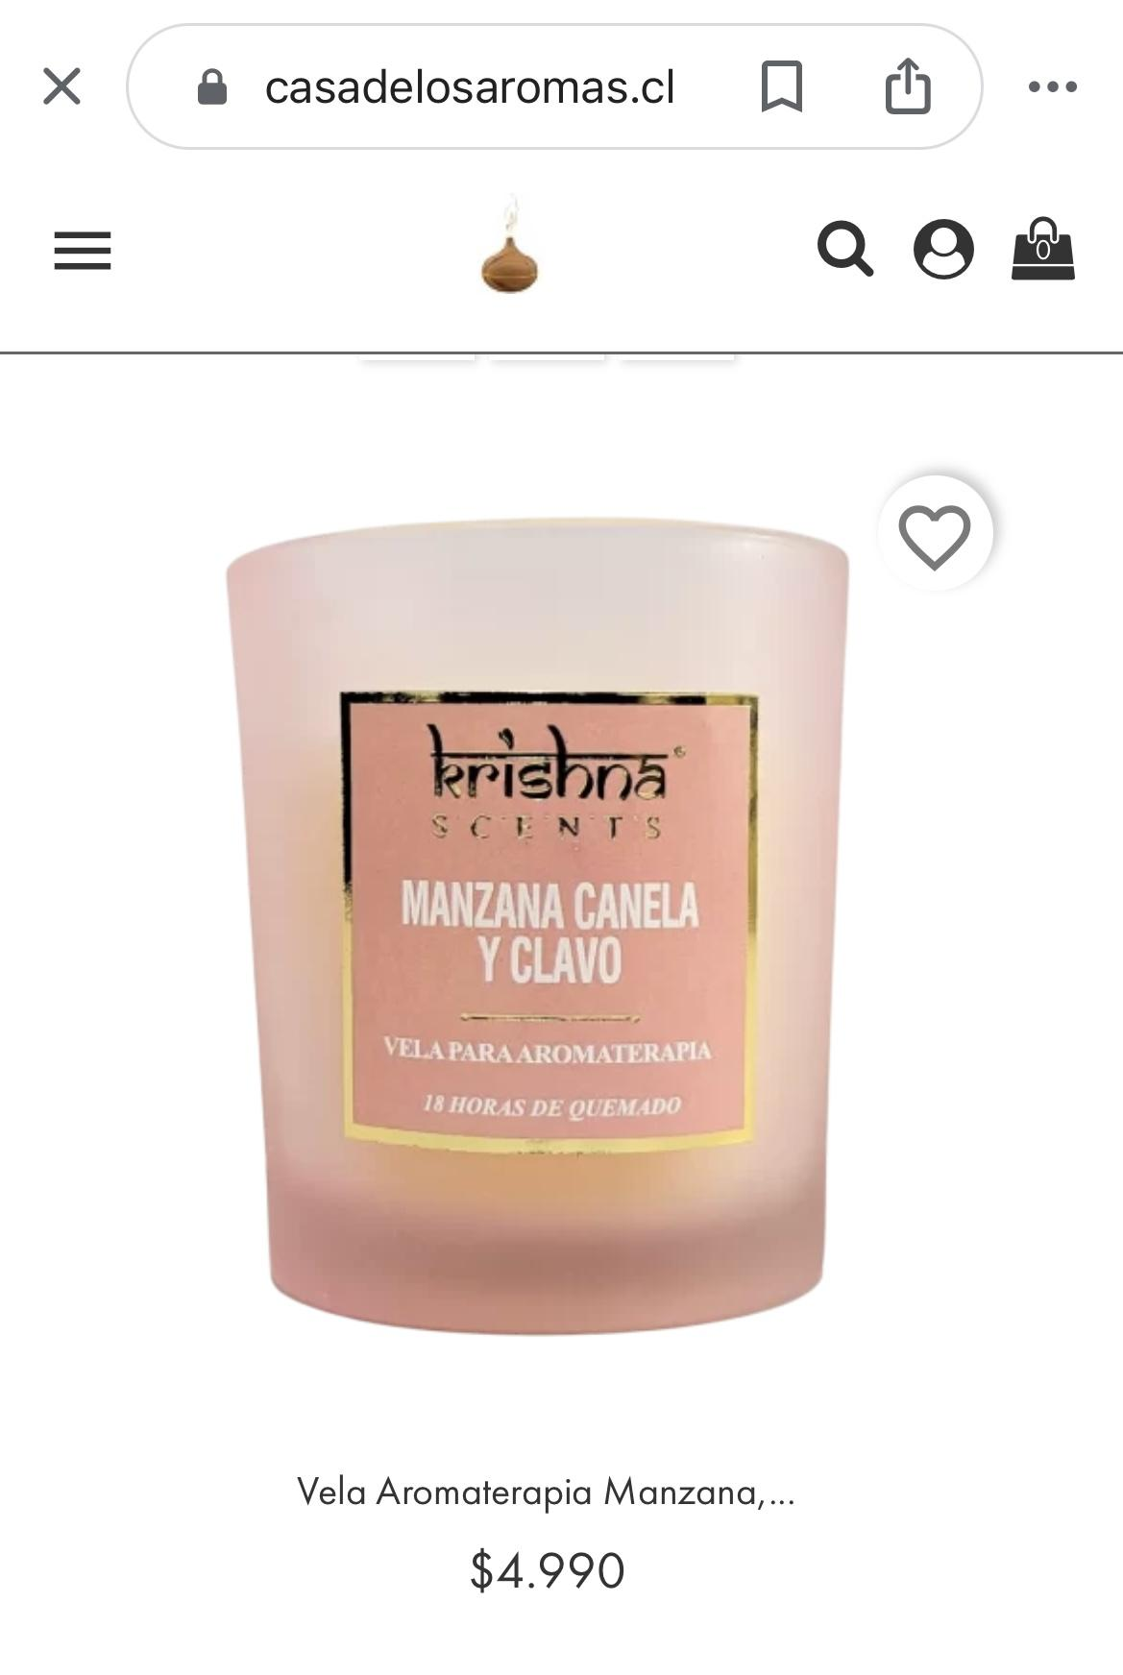

## Onde encontrar

. <https://casadelosaromas.cl/velas-aromaticas>

# CONCLUSÃO

A vela Krishna revela um produto de qualidade notável, projetado para atender às necessidades específicas de diversos consumidores que buscam uma experiência relaxante e sensorial durante alguns minutos na semana. Essas velas são feitas de matéria-prima de qualidade e sustentável , de origem natural, o que reflete bem o compromisso com a qualidade e a sustentabilidade mencionada.

A durabilidade das velas é apropriada para um padrão regular de uso, garantindo que uma única vela possa durar durante todo o mês. O acabamento é bonito, com detalhes visuais que contribuem para a atmosfera desejada, e a embalagem detalhada reforça a percepção de qualidade.

Para aqueles que valorizam qualidade e sustentabilidade, essas velas são uma boa recomendação. Minha experiência foi satisfatória, embora seja importante notar que o apelo das velas pode diminuir com o uso frequente.

# REFERÊNCIAS BIBLIOGRÁFICAS

https://casadelosaromas.cl/velas-aromaticas

Amor Lifestyle Products India